ГОСУДАРСТВЕННОЕ БЮДЖЕТНОЕ УЧРЕЖДЕНИЕ
ДОПОЛНИТЕЛЬНОГО ОБРАЗОВАНИЯ ДВОРЕЦ ТВОРЧЕСТВА
ДЕТЕЙ И МОЛОДЕЖИ КОЛПИНСКОГО РАЙОНА САНКТ-ПЕТЕРБУРГА

ЭКСКУРСИОННЫЙ МАРШРУТ
по Заводскому микрорайону города Колпино
«Колпино – город-фронт»

Перечень основных пунктов маршрута (нитка маршрута):
- Мемориальная доска ДОТу Кл-8 КрУР
- Территория РВ-53
- Кленовая аллея узников концлагерей
- Братская могила советских воинов
- Мемориальный комплекс стелы «Город Воинской славы»
- Памятный знак «Броневщикам Ижорских заводов»

Разработчики:
Самсонова Надежда Евгеньевна,
директор ГБУДО ДТДиМ Колпинского района СПб
Болотова Арина Всеволодовна,
педагог дополнительного образования, педагог-организатор
arinabltva@yandex.ru
Алексеева Валентина Алексеевна,
педагог дополнительного образования.
valen_tina_1224@mail.ru

Описание образовательного экскурсионного маршрута
по Заводскому микрорайону города Колпино
«Колпино – город-фронт»

Название образовательного экскурсионного маршрута | Экскурсионный маршрут по Заводскому микрорайону города Колпино «Колпино – город-фронт»
Ресурсы о регионе и районе маршрута | Колпинский район: https://ru.wikipedia.org/wiki/Колпинский_район  Город Колпино – историческая хроника: https://dtdm.spb.ru/kolpino/history.html  Колпино – «Город воинской славы»: https://www.gov.spb.ru/gov/terr/reg_kolpino/kolpinskiyrayon-voinskoj-slavy/kolpino-gorod-voinskoj-slavy/  Заводская слобода северной столицы: https://spbvedomosti.ru/news/gorod/zavodskaya-sloboda-severnoy-stolitsy-kraeved-o-tom-chem-zhivet-kolpino/  Заводской проспект (Колпино): https://ru.wikipedia.org/wiki/Заводской_проспект_(Колпино)
Предполагаемая целевая аудитория | Обучающиеся любых ОУ Колпинского района от 9 до 13 лет (3-7 классы).  В каникулярный период и в выходные дни возможно прохождение маршрута совместно с родителями.
Сезон | Для данного маршрута не предусмотрен конкретный благоприятный сезон. Маршрут в равной степени доступен в любой сезон, но маршрут наиболее востребован в январе, мае и сентябре, так как может быть приурочен к важным военным датам.
Ключевые направления | #История #Патриотика #Родной край #Наследие #Герои # Отечество
Маршрут интегрируется в образовательные  /воспитательные программы | В образовательные программы основного общего образования маршрут успешно интегрируется в рамках внеурочной деятельности. Ежегодно в наш Дворец творчества обращаются школы и принимают участие в данном маршруте во внеурочное время, а также в рамках проекта «Разговоры о важном».  А Также маршрут включен в туристско-краеведческую ДОП «Краеведческие прогулки», которая является средством познания своего края, физического и духовного развития, оздоровления, воспитания любви к своей стране и своему городу
Возможные образовательные и воспитательные эффекты | Образовательные эффекты:  • Актуализация представлений об истории города Колпино.  • Формирование знаний об основных достопримечательностях города, связанных с историей ВОВ.  • Формирование знаний о военной истории города Колпино и его роли в обороне Ленинграда.  Воспитательные эффекты:  • Формирование общей культуры общения и взаимодействия воспитанников, в ходе проведения маршрута.  • Формирование гражданско-патриотических и духовно-нравственных качеств на примере героической истории города Колпино.  • Развитие исторического сознания, интереса к прошлому, через изучение истории родного края.  • Создание мотивации к дальнейшему формированию культурно-исторической памяти, активной гражданской позиции, через практическую деятельность.
Возможный уровень познавательной  /образовательной нагрузки | Общекультурный.
Доступность для детей с ОВЗ и детей-инвалидов | Маршрут доступен для обучающихся с ОВЗ (учащиеся с СДВГ и с ЗПР) как в составе смешанных групп, так и в составе полной группы. В данном случае маршрут может быть сокращен, а практические задания упрощены.  Сопровождение ассистентом/тьютором не требуется, так же как и специальное оборудование.
Продолжительность маршрута | 2 часа (1 час 30 минут – теория и 30 минут – практика).
Протяженность маршрута | Маршрут является пешеходным, его протяженность – 2 км и 800 метров.  В случае с определенными участниками (учащиеся третьего класса, дети с ОВЗ) маршрут может быть сокращен – из маршрута могут быть исключены 2 последние остановки (в таком случае маршрут займет 1 час, протяженность составит 1 км 300 метров).
Пункты, через которые проходит маршрут  Объекты показа | Маршрут не выходит за пределы города Колпино и включает в себя следующие объекты показа:  1) Мемориальная доска ДОТу Кл-8 КрУР  2) Территория РВ-53  3) Кленовая аллея узников концлагерей  4) Братская могила советских воинов  5) Мемориальный комплекс стелы «Город Воинской славы»  6) Памятный знак «Броневщикам Ижорских заводов»
Цели и задачи маршрута, в т.ч. образовательные и воспитательные | Цель: освоение военно-исторического наследия и военной истории родного города, сохранение памяти о защитниках Ленинграда на Колпинском рубеже обороны.  Обучающие задачи:  • ознакомление школьников с историей родного города;  • ознакомление с памятными местами нашего города, связанными с событиями ВОВ;  • ознакомление с военной историей города и его роли в обороне Ленинграда.  Развивающие задачи:  • коммуникативное развитие школьников;  • развитие социальных навыков;  • развитие навыков наблюдения, работы с историческими схемами, картой.  Воспитательные задачи:  • воспитание чувства патриотизма, любви к родному городу;  • воспитание бережного отношения к историческому наследию малой Родины.  Используемые технологии:  Здоровьесберегающие – экскурсия, как внеаудиторное занятие с детьми, проходящее на свежем воздухе создает здоровую образовательную среду.  Технологии личностно-ориентированного взаимодействия – воспитательная система, в которой ребёнок является высшей ценностью и ставится в центр образовательного процесса, что достигается с помощью создания атмосферы сотрудничества и общения через нравственные уроки прошлого.  Игровые технологии – форма организации познавательной деятельности, которая сочетает элементы игры и экскурсии, что позволяет поддерживать высокий уровень мотивации.
Дополнительные условия | Маршрут проходит по тротуарам и дворовым проездам с пересечением дорог местного значения по регулируемым пешеходным переходам. В начале экскурсии участникам проводят инструктаж о соблюдении правил дорожного движения, о правилах использования пешеходного перехода и т.д.  Каждому участнику желательно иметь при себе смартфон.
Карта маршрута | Карта маршрута:  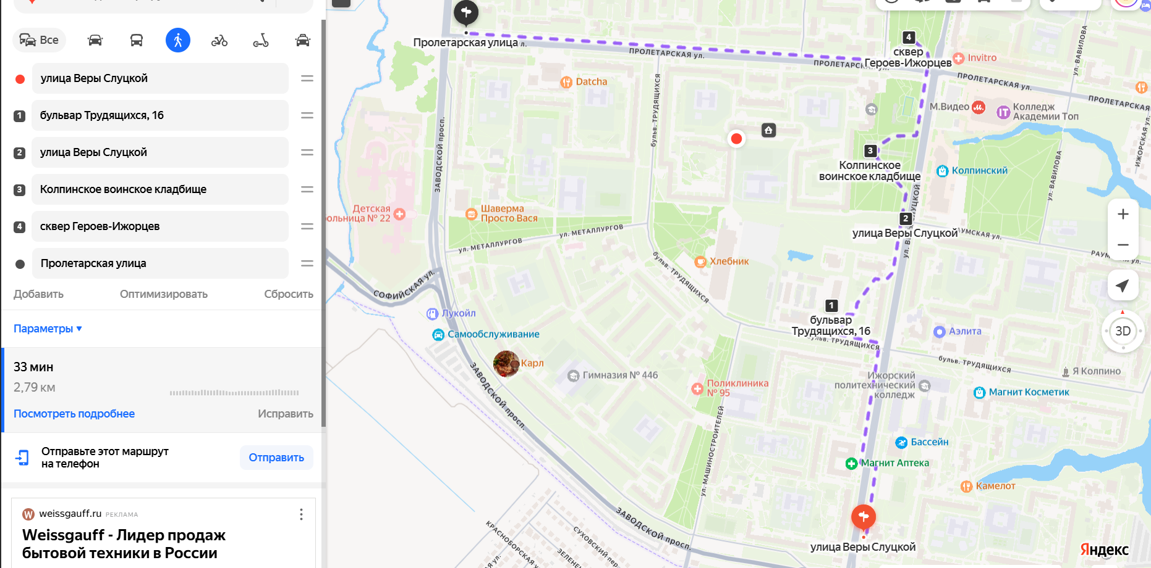  https://yandex.ru/maps/2/saint-petersburg/?ll=30.572666%2C59.736927&mode=routes&rtext=59.731389%2C30.578056~59.736389%2C30.576667~59.738289%2C30.579858~59.739758%2C30.578342~59.742222%2C30.580000~59.742361%2C30.560963&rtt=pd&ruri=~~~~~&source=serp_navig&z=15.37  - Мемориальная доска ДОТу Кл-8 КрУР  Координаты: 59°43'53"N 30°34'41"E  Расположение: г. Колпино, Заводской пр. д. 36.  2) Территория РВ-53  Координаты: 59°44'11"N 30°34'36"E  Расположение: г. Колпино, бульвар Трудящихся, д. 16.  - Кленовая аллея узников концлагерей  Координаты: N 59° 44' 23.129'' E 30° 34' 42.031''  Расположение: г. Колпино, пересечение ул. Веры Слуцкой и Раумской  - Братская могила советских воинов  Координаты: N 59° 44' 23.129'' E 30° 34' 42.031''  Расположение: г. Колпино, сквер на ул. Веры Слуцкой, возле д. 19.  - Мемориальный комплекс стелы «Город Воинской славы»  Координаты: 59°44'32"N 30°34'48"E  Расположение: г. Колпино, ул. Веры Слуцкой, через дорогу от д. 38.  - Памятный знак «Броневщикам Ижорских заводов»  Координаты: 59°44'32"N 30°33'39"E  Расположение: г. Колпино, ул. Пролетарская, у д. 143.
Фотоматериалы | 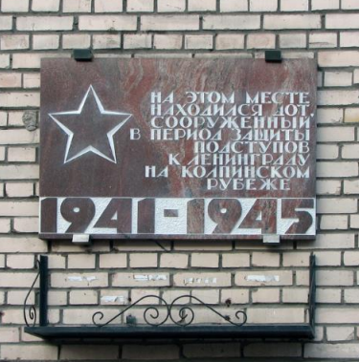  Мемориальная доска  ДОТу КЛ-8 КрУР  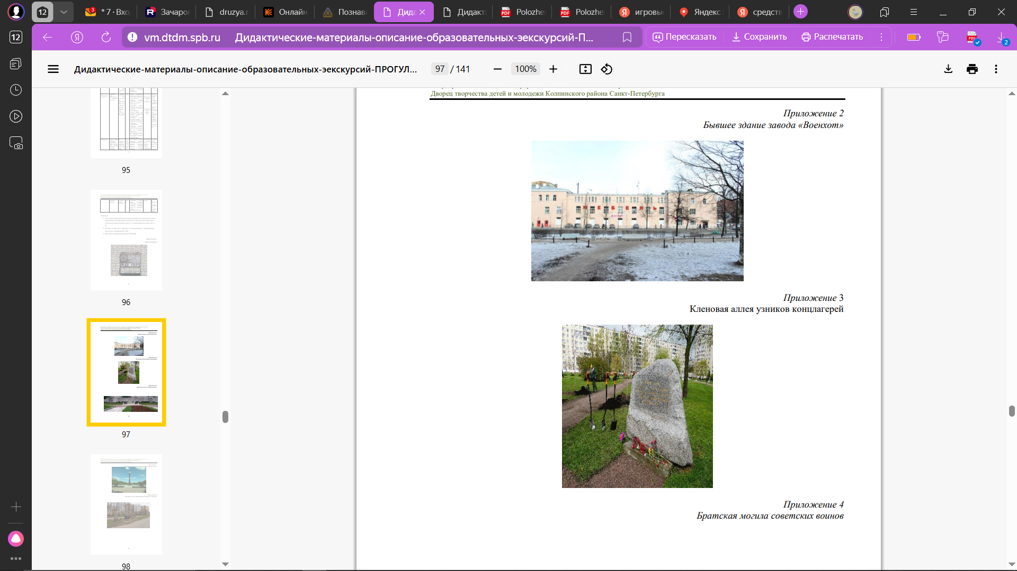  Бывшее здание  Завода «Военхот № 4»  Кленовая аллея узников  концлагерей  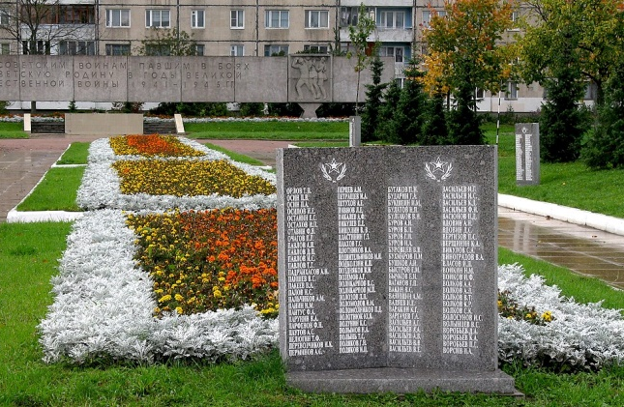  Братская могила  Советских воинов  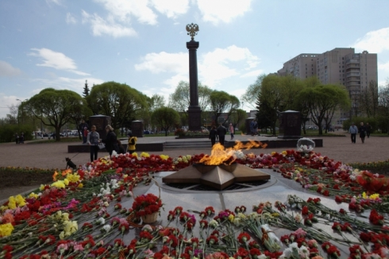  Стелла «Колпино – город воинской славы»  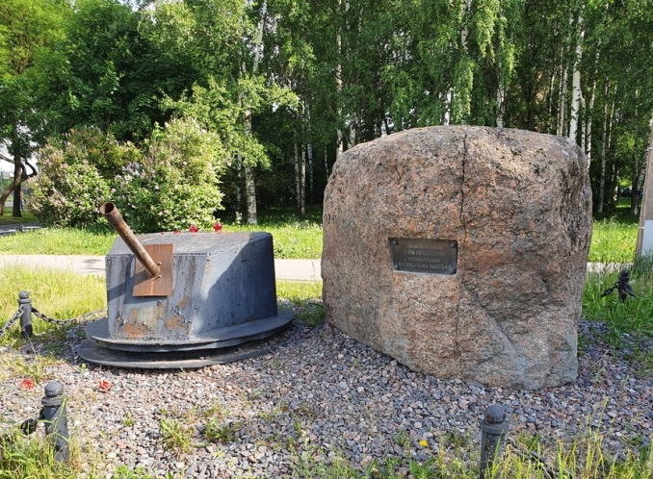  Памятный знак «Броневщикам Ижорских заводов»
1 день | Остановка 1. Мемориальная доска ДОТу Кл-8 КрУР  Время передвижения до объекта: 0 минут (место встречи)  Продолжительность осмотра: 10 минут.  Теория: ДОТ входил в состав Слуцко-Колпинского сектора Красногвардейского укрепрайона, (которому позже присвоили наименование 14-й укрепрайон) и прикрывал 1-й противотанковый ров, проходивший вдоль современного Заводского проспекта и улицы Танкистов. На этом участке линии обороны было сооружено 2 ДОТа в 1941 году.  Практика: Расшифровать аббревиатуру ДОТ. Изучить схему Слуцко-Колпинского укрепрайона. Сделать фотографии/видео/зарисовки объекта.  Остановка 2. Территория РВ-53  Время передвижения до объекта: 10 минут.  Продолжительность осмотра: 5 минут.  Теория: Территории бывшего завода «Военохот № 4». Здесь c 1931 года до сентября 1941 года находилась Колпинская радиостанция имени Кирова (РВ-53). Из-за артобстрелов и угрозы уничтожения она была демонтирована и перевезена в Ленинград, где её разместили в здании буддистского храма на Приморском проспекте.  Практика: Соотнести наше местоположение со схемой. Сделать фотографии/видео/зарисовки объекта.  Остановка 3. Кленовая аллея узников концлагерей.  Время передвижения до объекта: 10 минут.  Продолжительность осмотра: 15 минут.  Теория: Аллея заложена в 2014 году. На территории Колпино не было лагерей – здесь проходил рубеж обороны. Узники – это отдельная категория граждан, которые попадали в лагеря, нередко в детском возрасте.  Практика: Сделать фотографии/видео/зарисовки объекта.  Остановка 4. Братская могила советских воинов  Время передвижения до объекта: 5 минут.  Продолжительность осмотра: 20 минут.  Теория: Стела была установлена в 1983 году. Эта братская могила советских воинов, погибших в годы Великой Отечественной войны, была первым воинским захоронением в годы блокады в Колпино. Линия фронта проходила вблизи радиостанции, находившейся на территории нынешнего завода «Военохот № 4. Первых погибших похоронили здесь в сентябре 1941 г. Сейчас на мемориальных досках увековечены фамилии и имена 902 человек.  Практика: Попытаться найти на плитах своего однофамильца. Сделать фотографии/видео/зарисовки объекта.  Остановка 5. Мемориальный комплекс стелы «Город Воинской славы»  Время передвижения до объекта: 5 минут.  Продолжительность осмотра: 20 минут.  Теория: Ансамбль открыт 7 мая 2015 года. Спустя 4 года с момента присвоения звания в 2011 году. В Колпино в кровопролитных сражениях 1941 и 1942 года были измотаны и обескровлены войска вермахта. И сил для захвата Ленинграда, у них уже не осталось. Силы сторон: 40 тысячная 55 армия и 46 тысячный немецкий корпус, усиленный авиацией и артиллерией. Одна из главных причин присвоения городу звания – именно на Колпинском рубеже обороны Ленинграда был остановлен враг.  Практика: Возложить цветы (при их наличии), каждый участник называет причину своей благодарности воинам, защитившим нашу Родину. Самостоятельно ознакомиться с барельефами мемориального комплекса, найти барельефы, посвященные событиям ВОВ и сопоставить их с полученной информацией. Сделать фотографии/видео/зарисовки объекта.  Остановка 6. Памятный знак «Броневщикам Ижорских заводов»  Время передвижения до объекта:15 минут.  Продолжительность осмотра: 20 минут.  Теория: Памятный знак установлен 3 декабря 1998 г. и представляет так называемую «Ижорскую башню» - тип пулеметного бронеколпака под 7,62-мм станковый пулемет системы «Максим» обр. 1910/30 г. на станке Соколова. Такие пулеметные колпаки производились Ижорскими заводами и использовались на рубежах обороны Ленинграда в 1941-1944 гг. Установкой памятника колпинцы отметили вклад ижорцев в дело Победы над врагом в ВОВ. Ижорский завод был одним из трёх центров советского танкостроения. С 20-х годов прошлого века и до 1941 года в его цехах осуществлялся массовый выпуск бронеавтомобилей, корпусов и башен к лёгким танкам Т-28, Т-26, к танкам – амфибиям Т-37 и Т-38, к тяжёлым танкам «КВ», ставшим костяком обороны Ленинграда в 1941 и 1942 гг.  Практика: Игра «верю/не верю» (участники угадывают то производили на ИЗ, а что нет). Представить каким именно видят памятник участники, создать групповой набросок памятника на листе А3 (этот мемориал имеет статус памятного знака к будущему памятнику или закладного камня, создание памятника ещё впереди). Итоговое интерактивное задание: https://learningapps.org/watch?v=pm0x2hprc21 (открывая 2 карточки, составьте пару: изображение объекта и название экскурсионного объекта).
Методически материалы для работы на маршруте | ДОП «Краеведческие прогулки»: https://infourok.ru/dopolnitelnaya-obsherazvivayushaya-programma-kraevedcheskie-progulki-7126425.html  Воинская слава Колпино: http://vm.dtdm.spb.ru/?page_id=1308  Сизёнов Е. П., Иволга Р.С., Ефимова Г.А. История Колпина, СПб, «Серебряный век», 2007 г: https://q.eruditor.one/file/3583857/  Документы и материалы архива музея 220-й ОТБр Колпинского района
Бюджет | Экскурсионный маршрут не требует материальных вложений, бюджет – 0 рублей.

